Secretaria Municipal de Educação
E.M.E.B. Professor Vitoldo Alexandre Czech
Diretora: Lucélia Aparecida Gabrielli
Assessora Pedagógica: Maria Claudete T. Gervásio
Assessora Administrativa: Rosane Eva Bucco
Professor: Gislaine Guindani/Franciely Amaro
Disciplina: Prosedi
1 º Matutino e vespertino – 10/08/2020

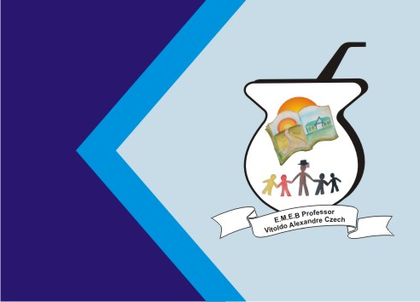

SEQUÊNCIA DIDÁTICA – ALFABETIZAÇÃO DIVERTIDA10 À 14 DE AGOSTO DE 2020

OBJETIVO:
- COMPREENDER AS FORMAS GEOMÉTRICAS PLANAS.

PROCEDIMENTOS DE ENSINO:

JOGO DA MEMÓRIA DAS FORMAS GEOMÉTRICAS.

- EM UMA FOLHA DESENHAR AS FORMAS OU SE PREFERIR PODE IMPRIMIR.

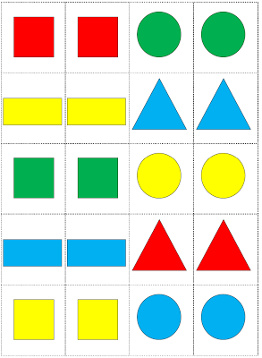

- A OUTRA ATIVIDADE É UMA BRINCADEIRA CHAMADA:

ADIVINHA AONDE ESTÃO AS FORMAS GEOMÉTRICAS?

DESENHAR UM TRIÂNGULO, UM RETÂNGULO, UM CÍRCULO E UM QUADRADO.

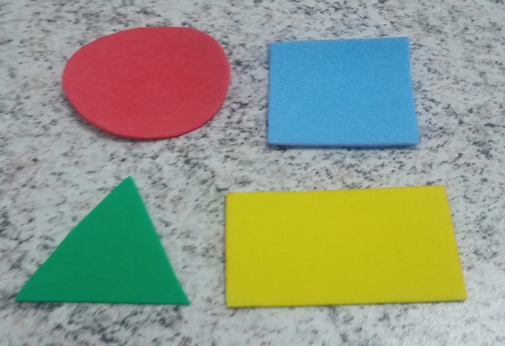

COM 3 COPOS, OU CANECAS OU POTES DE PLÁSTICO ESCONDER AS FORMAS E CONVIDAR UM FAMILIAR PARA ADIVINHAR EM QUAL COPO OU CANECA OU POTE ESTÃO AS FORMAS GEOMÉTRICAS.

BOA ATIVIDADE! SAUDADE DE TODOS!!

